CONCEJO DE PASTO APROBÓ UNÁNIMEMENTE PRESUPUESTO DEL MUNICIPIO DE PASTO VIGENCIA FISCAL 2018 POR 724.890 MILLONES DE PESOS
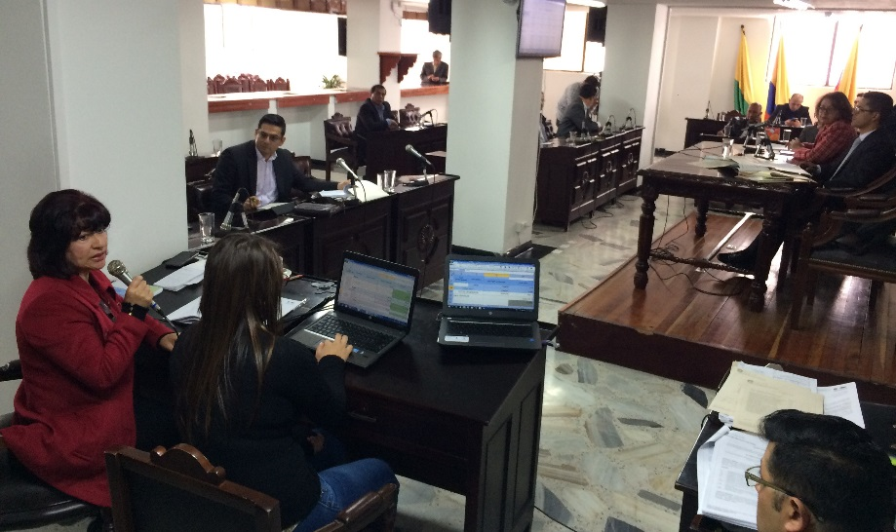
De manera unánime el concejo de Pasto aprobó en segundo debate el proyecto de acuerdo del Presupuesto Anual de Rentas, Ingresos y de Gastos e Inversiones del Municipio de Pasto. El presupuesto para el año 2018, está por el orden de los 724.890 millones de pesos, de los cuales, el 88% se invertirá en proyectos de inversión, que serán ejecutados en la vigencia fiscal comprendida entre el 1 de enero y el 31 de diciembre de 2018.
La Secretaria de Hacienda del municipio, Amanda Vallejo Ocaña, destacó que “es de trascendencia para la administración municipal contar con el presupuesto debidamente aprobado por el honorable Concejo Municipal, y así mismo que tenga un porcentaje de inversión tan alto, destinado a la inversión social”.
“Realmente es el querer del señor Alcalde, Pedro Vicente Obando Ordoñez atender de manera prioritaria aquellas necesidades de la comunidad de los sectores más vulnerables, por ello 638.000 millones de pesos estarán dedicados a inversión”. Explicó la Secretaria de Hacienda del municipio.
El concejal Serafín Ávila Moreno, ponente del proyecto de acuerdo del Presupuesto, resaltó el positivo crecimiento del presupuesto gracias al esfuerzo que hace la administración en la consecución de recursos propios, lo que significa que esta administración ha venido haciendo un buen trabajo en el recaudo de los impuestos propios” aseguró el cabildante.
Así mismo parte de este presupuesto contemplará recursos para la ejecución de grandes proyectos de ciudad como el Parque de Río de Alta Montaña, el mejoramiento de la Plaza de Potrerillo, proyecto de mejoramiento de la infraestructura vial de Pasto tanto rural como urbana, Compra de maquinaria amarilla, compra de máquinas adoquinadoras entre otros.
Información: Secretaria de Hacienda Amanda Vallejo. Celular: 3004474048 amavallejoo@gmail.com
Somos Constructores de Paz

BARRIO LORENZO ESTRENA ESTADIO DE FÚTBOL, POLIDEPORTIVO Y CANCHA DE CHAZA
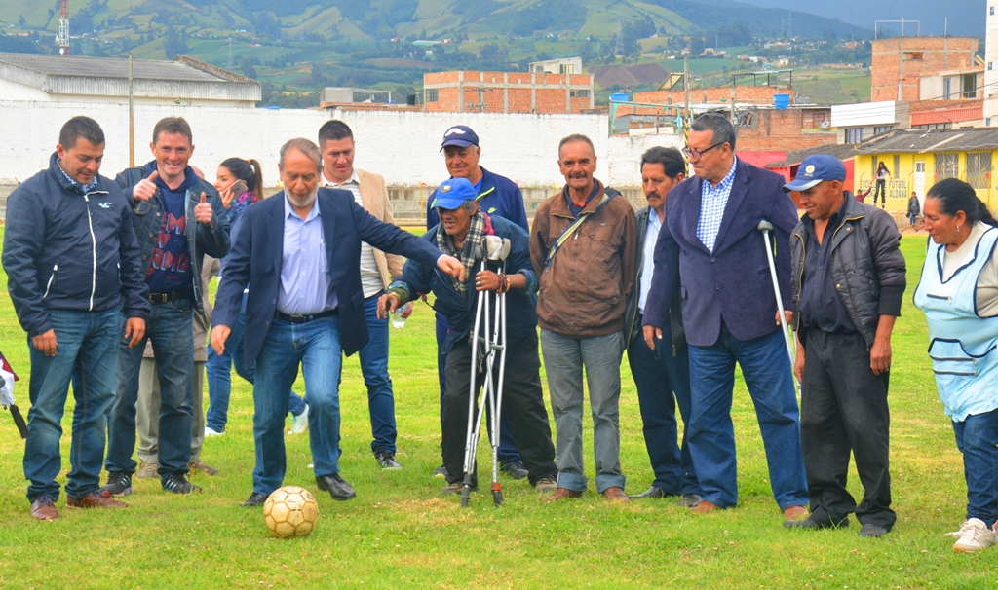
El estadio Mauro López, el polideportivo y la cancha de chaza del barrio Lorenzo fueron remodelados y adecuados para el bienestar de todos sus habitantes, la reinauguración de estos principales escenarios deportivos estuvo encabezada por el Alcalde de Pasto, Pedro Vicente Obando y la Secretaria de Infraestructura Municipal, Viviana Cabrera.
“Un estadio insignia cómo es realmente el que pudimos hoy reinaugurar, el polideportivo, la cancha de chaza, son todas obras supremamente importantes para poder tener ocupada la juventud en lo que debe ser, en la práctica del deporte. Muchas obras están realizándose, la ejecución hoy es de mega obras, de pequeñas obras y de obras que están transformando toda la ciudad, realmente en dos años vamos a entregar una ciudad totalmente diferente totalmente cambiada”. Aseguró el primer mandatario de la ciudad, Pedro Vicente Obando Ordóñez.
De igual forma el vicepresidente de la junta de acción comunal del barrio, Jorge Vallejo se mostró complacido con los trabajos realizados y manifestó que hace mucho tiempo estaban buscando el mejoramiento de estos espacios deportivos; “Esto es como un soñar y un despertar, ya es una realidad este polideportivo y el estadio Lorenzo de Aldana”.
Es importante resaltar que estos tres importantes escenarios deportivos del sector se encontraban en completo abandono y deterioro, por ello la comunidad y la administración municipal decidieron invertir exactamente 273.978.117 millones de pesos en el estadio y 138.325.423 millones en el polideportivo para su completa remodelación y así contribuir con la práctica del deporte y alejar a la juventud de otro tipo de actividades, de igual forma dar cumplimiento al pacto número 1 del plan de desarrollo Pasto Educado Constructor de Paz, “Pasto Deportivo e Incluyente”.
Información: Secretaria de Infraestructura, Viviana Elizabeth Cabrera. Celular: 3174039267
Somos constructores de paz

COMENZÓ SEGUNDA ETAPA DEL PROGRAMA DE MEJORAMIENTO DE VIVIENDA RURAL EN BUESAQUILLO
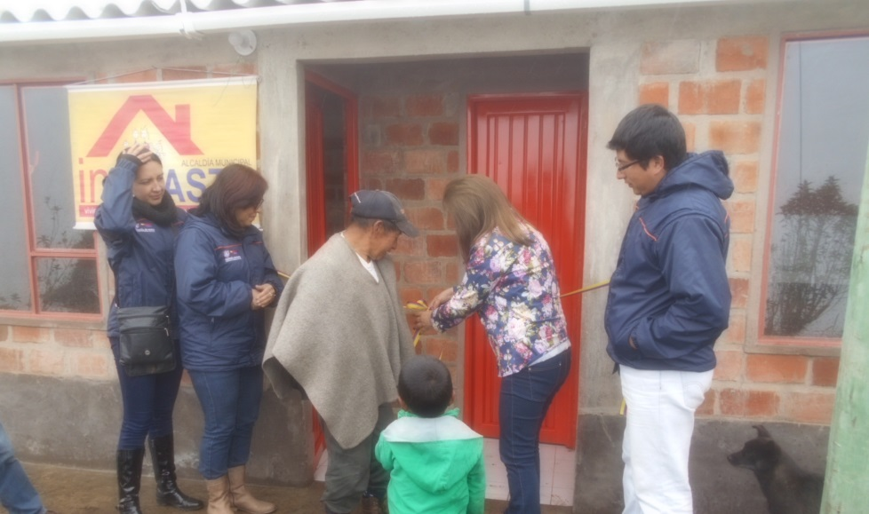
Con optimismo y entusiasmo Invipasto inició la entrega de la segunda etapa del Programa Estratégico de Mejoramiento de Vivienda Rural, obras financiadas con recursos propios del instituto de la vigencia 2017.
Con la presencia de la directora de Invipasto, Liana Yela Guerrero y su equipo de trabajo se entregó uno de los módulos en el corregimiento de Buesaquillo, en la vereda El Carmelo al señor José María Potosí, quien vivía en una casa de muy malas condiciones.
Liana Yela Guerrero destacó, “nuestro compromiso y el propósito de Invipasto es convertir una vivienda precaria en un espacio que dignifique y mejorar la calidad de vida de nuestras familias y especialmente del campo”.
En la segunda etapa del programa se entregarán 208 mejoramientos de vivienda en los corregimientos de Santa Bárbara, El Socorro, Buesaquillo, El Encano, Catambuco y Genoy, donde se invertirán cerca de $1.400 millones.
De esta manera, con los 292 mejoramientos que ya se entregaron en el sector rural con recursos de vigencia 2016 y los 208 nuevos mejoramientos se llegará a 500 subsidios para las familias del campo que más lo necesitan.
Información: Directora Invipasto Liana Yela Guerrero. Celular: 3176384714 liayelag@hotmail.com
Somos constructores de paz

A PARTIR DE ESTE MIÉRCOLES 1 DE NOVIEMBRE COMIENZAN LAS VISITAS DE LOS ENUMERADORES DE LA ENCUESTA SISBEN IV
A partir de este 1 de noviembre comienza en la comuna 10 de Pasto, la aplicación de la encuesta socioeconómica SISBEN IV. Para que este proceso se cumpla sin contratiempos es necesario que en las viviendas visitadas se encuentre un adulto para que entregue la información pertinente a las personas que diligenciarán las encuestas.
Este miércoles 1 de noviembre se realizará la actividad de enumeración en los barrios de la comuna 10: Sol de Oriente/Quillotocto, Aranda Viejo, Portal de Aranda 1 y 2, Portal del Norte y Rincón de Pasto.
Así mismo esta actividad se cumplirá también este miércoles 1 de noviembre en el corregimiento de Catambuco.
Información: Coordinadora SISBEN – Sandra Ramos - Celular: 3177206439
Somos constructores de paz
SECRETARÍAS DE GESTIÓN AMBIENTAL Y SALUD MUNICIPAL CAPACITARON SOBRE EL ÍNDICE DE RIESGO DE CALIDAD DEL AGUA A LOS PRESTADORES DE SERVICIOS PÚBLICOS DE ACUEDUCTO Y ALCANTARILLADO
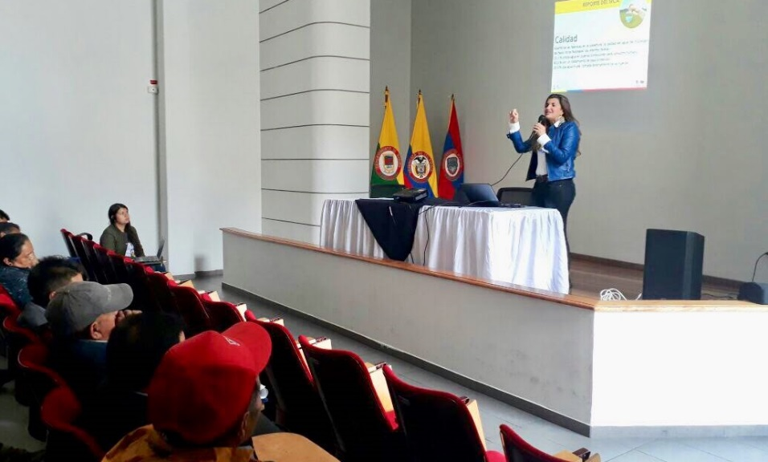
La Alcaldía de Pasto a través de la Secretaría de Gestión Ambiental junto a la Secretaría de Salud Municipal, llevaron a cabo una jornada de sensibilización frente a la utilización de agua no apta para el consumo humano, dirigida a los prestadores de servicio de acueducto y alcantarillado de la zona rural y suburbana, cuyo Índice de Riesgo de Calidad de Agua IRCA arrojó un resultado inviable sanitariamente, dicha capacitación se llevó a cabo en el auditorio del Centro Administrativo Municipal Casona de San Andrés Rumipamba.
Durante la jornada se socializó el resultado del IRCA, la importancia del tratamiento del agua y su situación en el municipio de Pasto, se contó con la participación de una médico del Instituto Departamental de Salud quien capacitó a los prestadores sobre el riesgo de utilizar agua no tratada y la enfermedades derivadas por su consumo, por ende la Secretaría de Gestión Ambiental entregará 19 sistemas de desinfección y tres plantas de tratamiento con el objeto de obtener resultados favorables frente al IRCA y lo más importante mejorar la calidad de vida de la comunidad del sector rural.
Información: Secretario Gestión Ambiental Jairo Burbano Narváez. Celular: 3016250635 jabuisa@hotmail.com
Somos constructores de paz

GOBERNACIÓN DE NARIÑO Y SU ESTRATEGIA GANA PASTO, LLEGÓ A MOCONDINO Y JAMONDINO
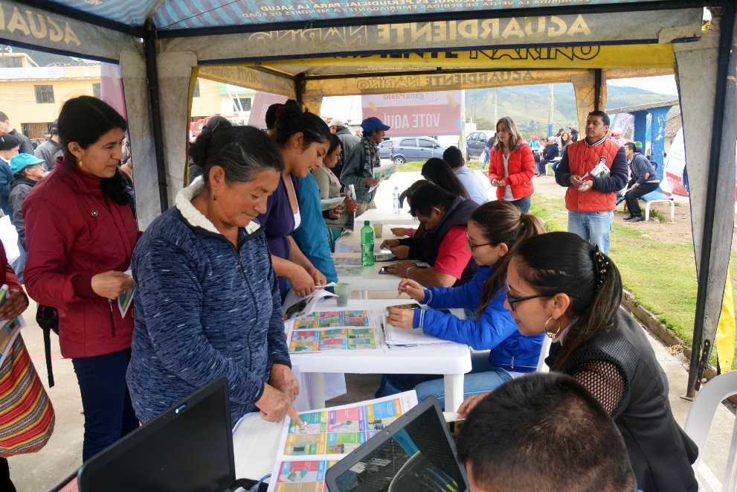
La Gobernación de Nariño continúa con los cabildos abiertos y participativos denominados GANA Pasto, en esta oportunidad en los corregimientos de Mocondino y Jamondino, con un presupuestos de 500 millones para la ejecución de proyectos en cada corregimiento. El Alcalde de Pasto, Pedro Vicente Obando, acompañó este ejercicio coordinado por la Gobernación de Nariño, a través del cual se entregarán a los 17 corregimientos y 12 comunas de Pasto 14.500 millones de pesos, provenientes del Sistema General de Regalías.
“El ejercicio que hace Pasto es en tres momentos, el primero que fue de $ 9,000 millones concluido y con proyectos en ejecución, este segundo qué es el más alto de $ 14.500 millones recursos por intermedio de la gobernación y finalizaremos en Marzo del próximo año con un nuevo cabildo por 11.500 millones, de manera que es una inversión sustancial como nunca se había dado en el municipio de Pasto” informó el primer mandatario de la ciudad, Pedro Vicente Obando Ordóñez.
A su vez Camilo Romero, gobernador de Nariño resaltó la importancia de trabajar articuladamente y con el acompañamiento de la Alcaldía para lograr una participación ciudadana eficiente y con proyectos de alto impacto. “Con la fortaleza de una Alcaldía que tenemos con Pedro Vicente Obando, es muy importante para la gobernación de Nariño hacer un trabajo articulado, sabemos del esfuerzo que ha hecho la Alcaldía de Pasto con los cabildos, y precisamente este es un ejercicio para seguir reforzando la presencia integral del estado y ahí está también el gobierno departamental para cumplirle Nariño”.
Por otra parte Fabián Erazo, presidente JAC vereda El Rosario se mostró complacido por el regreso de los cabildos y la presencia de las administraciones tanto departamental como municipal, donde la premisa ha sido siempre la participación ciudadana con democracia. “esta es la primera vez que vienen 500 millones de pesos por parte del departamento para ejecutarse en nuestro corregimiento, y algo que resaltar a nuestro Alcalde porque él fue la persona que recuperó los cabildos en el municipio, y es por ello que la gobernación también viene y aporta unos recursos importantes para la comunidad”.
“GANA Pasto” seguirá realizándose en los demás corregimientos donde la habitantes tienen la oportunidad de priorizar grande proyectos para su propio beneficio, este proceso se desarrolla con una nueva estrategia de voto electrónico y en la cual pueden participar todos los ciudadanos.
Somos constructores de paz

MES DE NOVIEMBRE, JORNADA DE VACUNACIÓN ANTIRRÁBICA PARA PERROS Y GATOS EN EL MUNICIPIO DE PASTO
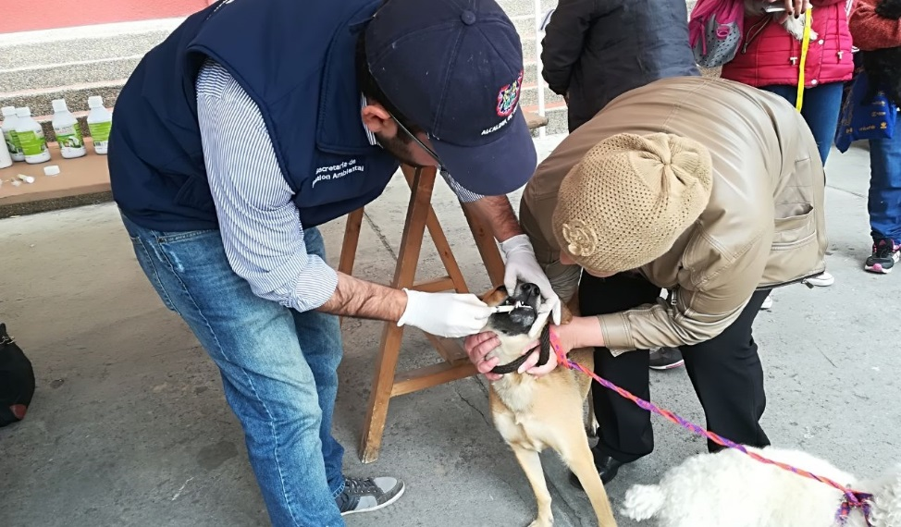
Desde este 30 de octubre y durante todo el mes de noviembre, la Secretaría de Salud ha organizado la jornada de vacunación antirrábica para perros y gatos en el municipio de Pasto, que pretende vacunar contra la rabia, al 85% de la población estimada de estos animales.
Cabe resaltar que en el municipio de Pasto no se ha presentado casos positivos de rabia, ni en humanos ni en animales, desde hace 32 años; de ahí la necesidad de vacunar y revacunar a caninos y felinos, sin embargo, la presencia de “rabia” se ha localizado en municipios cercanos, como Buesaco, Linares, Barbacoas y cerca de la zona fronteriza con Ecuador, situación que incrementa el factor de riesgo para la población de nuestro Municipio. La inmunización antirrábica, es la única y mejor medida preventiva de rabia urbana.
Los animales que pueden y deben vacunarse, son aquellos que se encuentren en condiciones aptas, es decir, que se encuentren sanos y que tengan más de 3 meses de edad, para lo que están en la zona urbana, y en la zona rural, deben ser mayores de dos meses. Se debe revacunar aquellos felinos y caninos que no hayan sido vacunados en un periodo mayor a 6 meses, exceptuando animales enfermos y hembras gestantes.
El horario de vacunación será de 8:00 am a 3:00 pm, en jornada continua, se vacunará en la zona urbana por comunas y en la rural, según la ubicación de las veredas de cada corregimiento.
La meta es vacunar 39.788 caninos y felinos que corresponden al 85% de la población establecida por el Ministerio de Salud y Protección Social para el municipio de Pasto, la cual es de 46.809 animales en la zona urbana y rural.
A continuación se relacionan los puestos de vacunación:
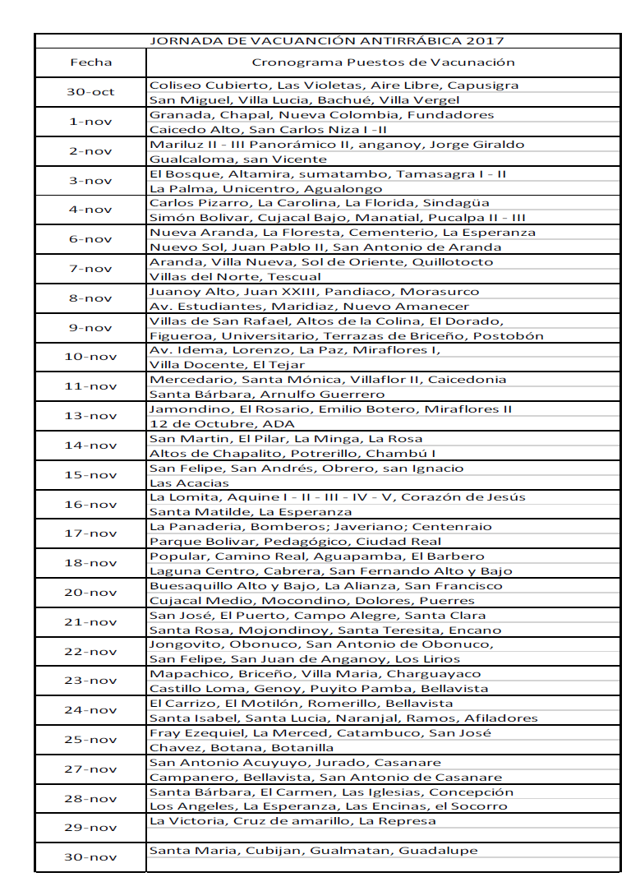
Somos constructores de paz

Oficina de Comunicación Social
Alcaldía de Pasto

